Инновационный каскад 2016 год
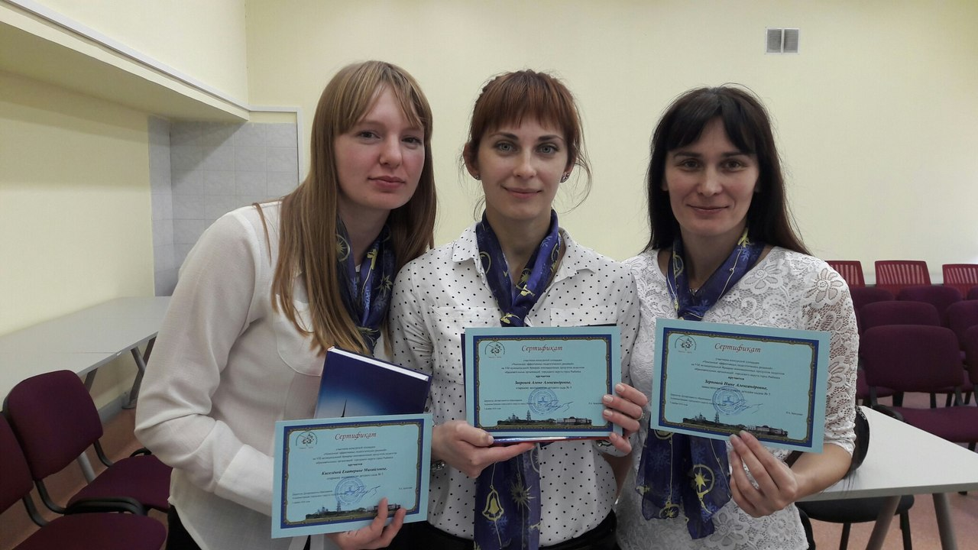
Чемпионат эффективных педагогических решений

Художественно-литературный салон
